VW GTL RFID-Behältertagging
VW GTL RFID-Behältertagging 1
IP4scanNtag Demoprogramm 2
Programmstart 2
Barcode Lesen 3
RFID-TAG lesen 4
RFID-TAG beschreiben 5
Der Bildschirm der Demo-Anwendung 6
Options-Menü 6
File-Menu 7
Gültige TAGs 7
Gültige Barcodes 7

IP4scanNtag Demoprogramm
Das Demoprogramm liest einen gültigen Barcode und schreibt den Inhalt des Barcode codiert in gültige und, nach Abfrage, ungültige TAGs (RFID TAG).
Nach einem 'Connect Reader' ist der normale Ablauf: Barcode lesen, TAG lesen, TAG schreiben. Alle normalen Vorgänge werden mit der Taste am IP4 ausgelöst.

Barcode lesen
TAG lesen
TAG schreiben

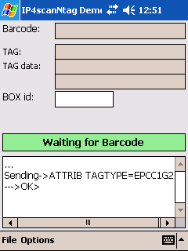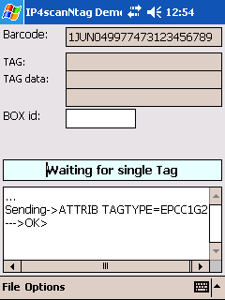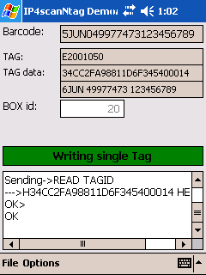

Programmstart
Nach dem Start des Programms muss als erstes der IP4 RFID Reader verbunden werden. Dazu auf File und dann 'Connect Reader' tippen.
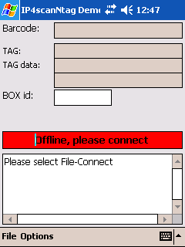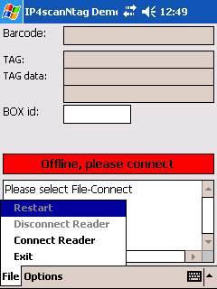
Nach einem erfolgreichen Connect sollte der Bildschirm wie folgt aussehen:

Barcode Lesen
Dies ist Schritt 1 von 3 in einem Kommisioniervorgang. Zum Scannen eines Barcodes betätigt man den Schalter am Griff des IP4. Wenn ein gültiger Barcode gescannt wurde, erscheint er im ersten Feld des Bildschirms und das Programm wartet nun auf die Erfassung eines RFID TAGs. Gültige Barcodes haben die Form (1JUN/5JUN/6JUN)123456789 123456789.
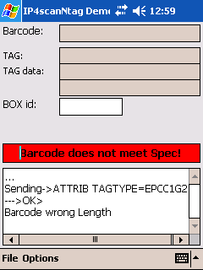

RFID-TAG lesen
Im zweiten Schritt möchte das Programm genau ein gültiges RFID-TAG lesen. Das RFID TAG muss bestimmte Daten enthalten, damit es als gültig anerkannt wird. Betätigen Sie zum Lesen von RFID-TAGs die Taste am IP4.
Falls mehrere TAGs für den IP4 sichtbar sind, werden Sie aufgefordert, ein einzelnes RFID-TAG zu suchen.
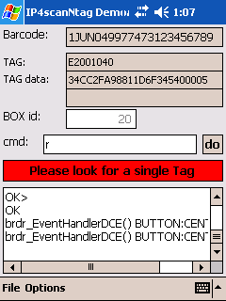
Falls ein gefundenes einzelnes RFID TAG nicht den Vorgaben entspricht, werden Sie gefragt, ob Sie das RFID TAG überschreiben wollen.
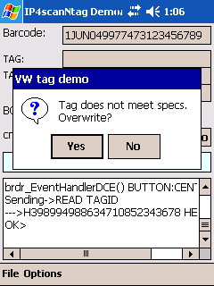

RFID-TAG beschreiben
Im dritten Schritt werden die Barcode-Daten in das einzelne TAG geschrieben. Den Schreibvorgang lösen Sie wiederum mit der Taste am IP4 aus. Wenn der Schreibvorgang erfolgreich war wartet das Programm auf den nächsten Barcode.
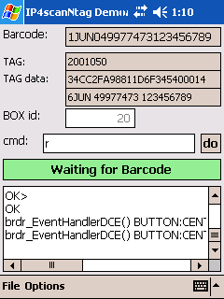

Der Bildschirm der Demo-Anwendung
Der Bildschirm zeigt verschiedene Informationen zum letzten Barcode, dem gelesenen Tag, dem aktuellen Status und dem Ablauf an.
Letzter gültiger Barcode
Informationen des letzten gelesenen TAGs (TAGID, TAG Daten (Hex), TAG Daten (Klartext)
Eingabefeld für BOX-ID, wenn 'Write TAG' aktiv ist und die Option 'Options'-'BOX ID editing' aktiv ist.
Eingabefeld für freie Kommandos an den IP4, wenn 'Options'-'Free CMDs' ausgewählt ist
Der aktuelle Status des Programms
Zusätzliche Ablaufinformationen
Die Option 'BOX-ID editing' ist insofern gefährlich, da man eine vorhandene, eindeutige BOX-ID überschreiben kann.

Options-Menü
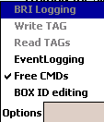
BRI Logging kann nur im Offline-Modus ausgewählt werden. Wenn die Option aktiv ist, wird eine Logdatei mit den Befehlen und Meldungen die vom/zum IP4 übertragen werden im Root-Verzeichnis des Handhelds angelegt.
Write TAG steht nur im Debug-Modus zur Verfügung.
READ TAGs steht nur im Debug-Modus zur Verfügung.
EventLogging bestimmt, ob Ereignis-Meldungen im Ablauftext erscheinen.
Free CMDs ermöglicht die Eingabe von freien Kommandos über ein zusätzliches Eingabefeld und einen Schalter. Die Rückmeldungen des Befehls erscheinen im Ablauftext und im BRI Log.
BOX ID editing ermöglicht das Schreiben einer BOX ID (Behälter Identifikation) in das aktuell zu schreibende TAG. Dies kann bei jungfräulichen TAGs zur Eingabe der BOX ID benutzt werden.

File-Menu
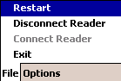
Restart unterbricht den aktuellen Programm-Ablauf und das Programm wartet dann auf einen Barcode.
Disconnect Reader löst die Verbindung des Programms mit dem IP4.
Connect Reader verbindet das Programm mit dem IP4.
Exit beendet das Programm

Gültige TAGs
Eingültiges TAG enthält folgende Daten (highest bit first):
8 Bit EPC-Header: 00110100
Filter: 100, 101 oder 110
Partition: 011
SupplierID: 30 bit
ItemNumber: 30 bit
Box ID: 22 bit

Gültige Barcodes
Ein gültiger Barcode im License-Plate Schema:
Data Id: 1J, 5J oder 6J
Agency Code: UN
SupplierID: [2 digits]-[3 digits]-[4 digits]
ItemNumber: [9 digits]

